第5节 带电粒子在电场中的运动
年级 | 高一年级 | 学科 |  | 物理 | 主备教师 |  | 习余
课题 | 第5节 第2课时
教学  目标 | 物理观念 |  | 能够分析带电粒子在电场中加速和偏转的运动规律，理解电场对带电粒子的作用机制。
 | 科学思维 |  | 会运用动能定理和运动学公式分析带电粒子在电场中的运动，掌握两种不同分析思路的适用条件。
 | 科学探究 |  | 能够通过例题分析，探究示波管工作原理，设计带电粒子在电场中运动的实验方案。
 | 科学态度  与责任 |  | 认识电场加速技术在科学实验中的实际应用，体会物理知识与现代科技发展的密切联系。
教学重难点 | 教学重点：  - 通过动能定理和牛顿第二定律两种思路，掌握带电粒子在电场中加速与偏转的基本分析方法  - 通过例题计算，掌握电子在匀强电场中偏转距离和偏转角正切值 t的推导与应用  教学难点：  - 理解交变电场中“同步加速”条件——电子在各圆筒内运动时间恰为电压半周期的物理本质  - 掌握类平抛思想在电场偏转中的迁移应用，区分电场力与重力作用下运动规律的异同
教学过程
教师活动 |  |  |  |  |  | 学生活动
新课讲授 一、对于直线加速器的铺垫  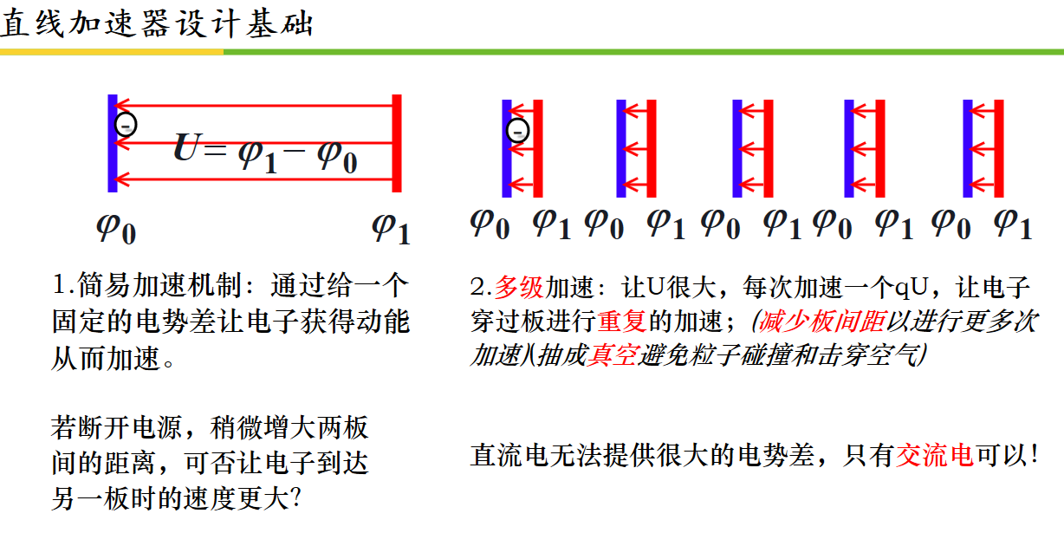  注意调整板间距并不能使电子获得更多动能。当相隔很远时，不再是匀强电场，平行板电容器退化为两个等量异种电荷的电场，提供的能量有限。  新课讲授 二、直线加速器  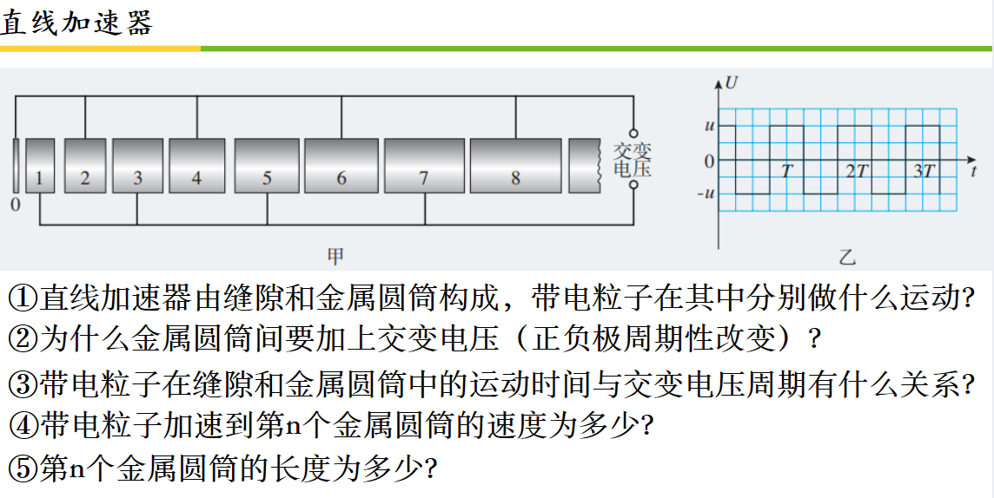  定态方向问题分析，注意在0到1筒间，确实需要1比0高才能吸电子，但是在1到2之间，意味着必须2比0高才能吸电子，所以确实过T/2电势反转。然后在2到3筒间必须3比2高才能吸电子。故给学生标注好u>0是φ奇>φ偶，u<0是φ奇<φ偶。为什么从T/4开始，不是搞T/2？我用最简洁的话总结就是电子簇有的落在0号筒和1号筒中间，导致加速不充分，然后过T/2后还在1号筒里面，需要大于T/2的时间才能到2号筒；然后有的电子初始速度很大，导致根本不需要T/2就出1号筒了，然后被减速；所以设置初始T/4的作用是中和这种影响，例如初始有速度，就可以在T/2前就加速，初始加速不足，在T/2后也可以加速，当然也没法完全避免，例如确实初始速度很大之类的。注意给5分钟时间让学生自行推导，训练计算能力。然后对结果进行相应的构造，让学生看出结果的合理性，即反向推演物理公式的能力。  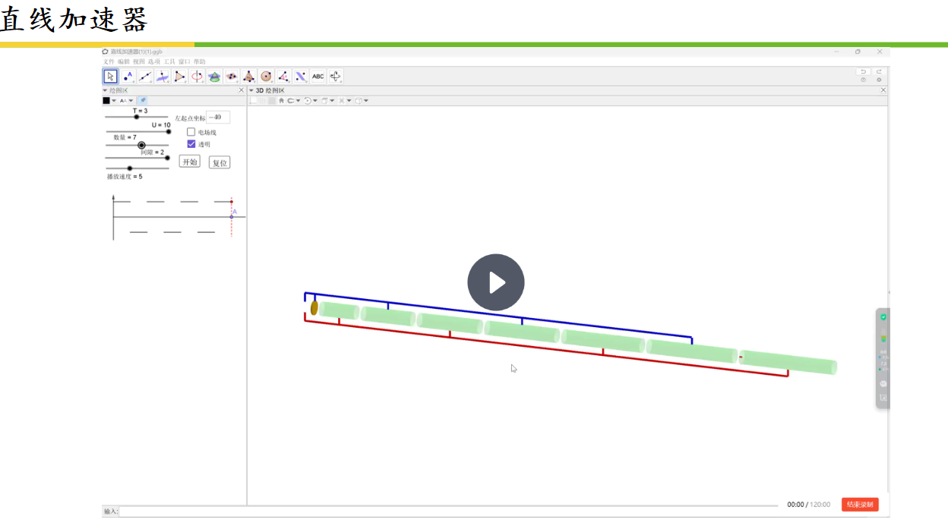  进行相应的GGB演示和讲解，让学生知道大概的加速场景是怎么样的，在必要的时候可以暂停并分析。  新课讲授 三、示波管  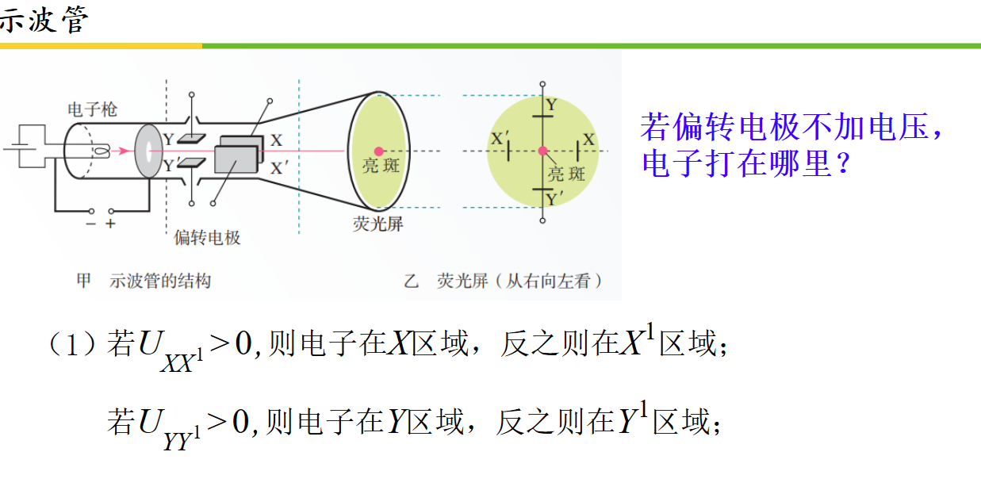  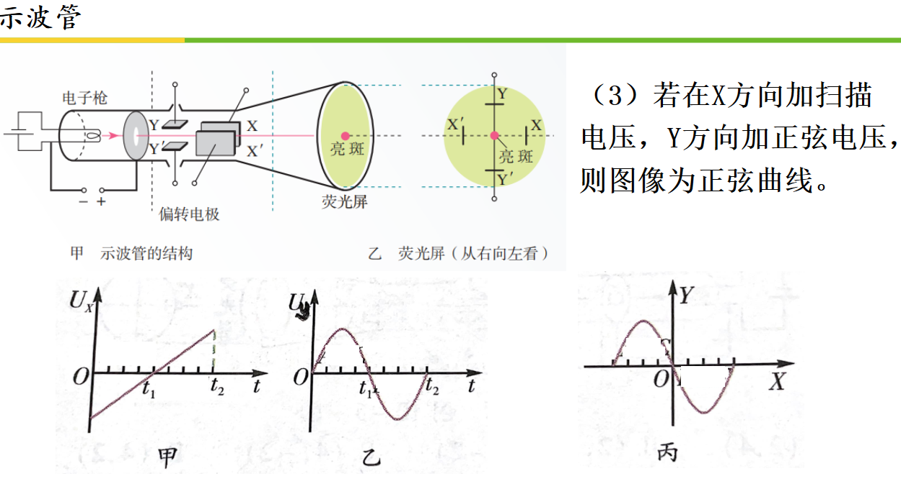  注意这里只要求学生有个定性的感受即可，不需要严格的推导证明，可利用GGB软件演示调整形状。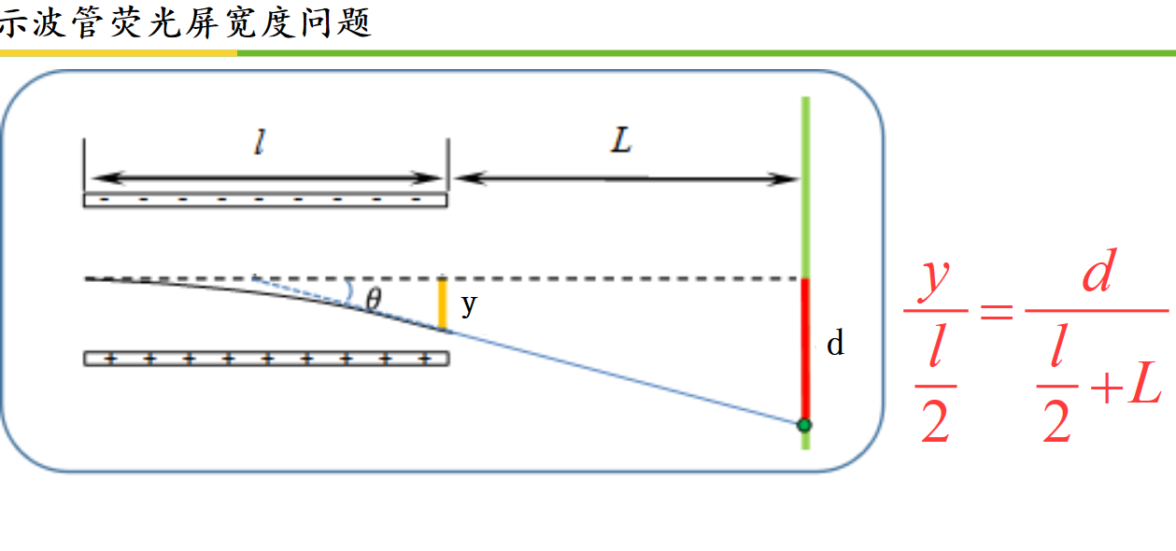 |  |  |  |  |  | 。
板  书  设  计 | - 直线加速器  - 示波管
课
堂
小
结
作  业  布  置 | 完成同步导练本节习题。
教
学
反
思

